Nama : Erlangga Rizal Mahendra

NIM : 2440101704

Mo_3

1. Insert Data

Dalam Insert data menggunakan script query seperti dibawah

INSERT INTO Nama_tabel(isi tabel)

VALUES(data yang akan di masukkan)

1. 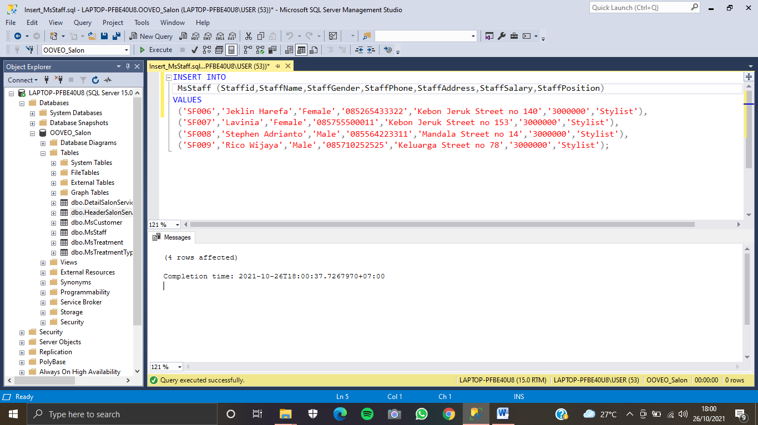**Table : MsStaff**

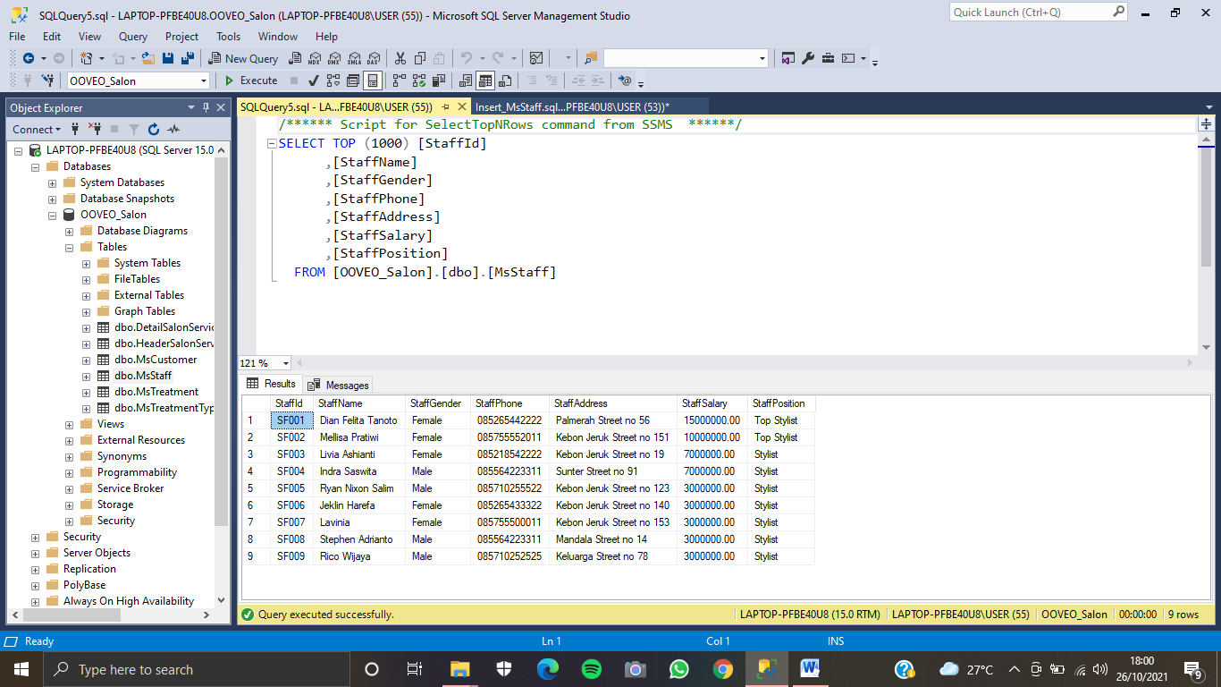 **Hasil Dari Insert MsStaff**

1. **Table : HeaderSalonServices**

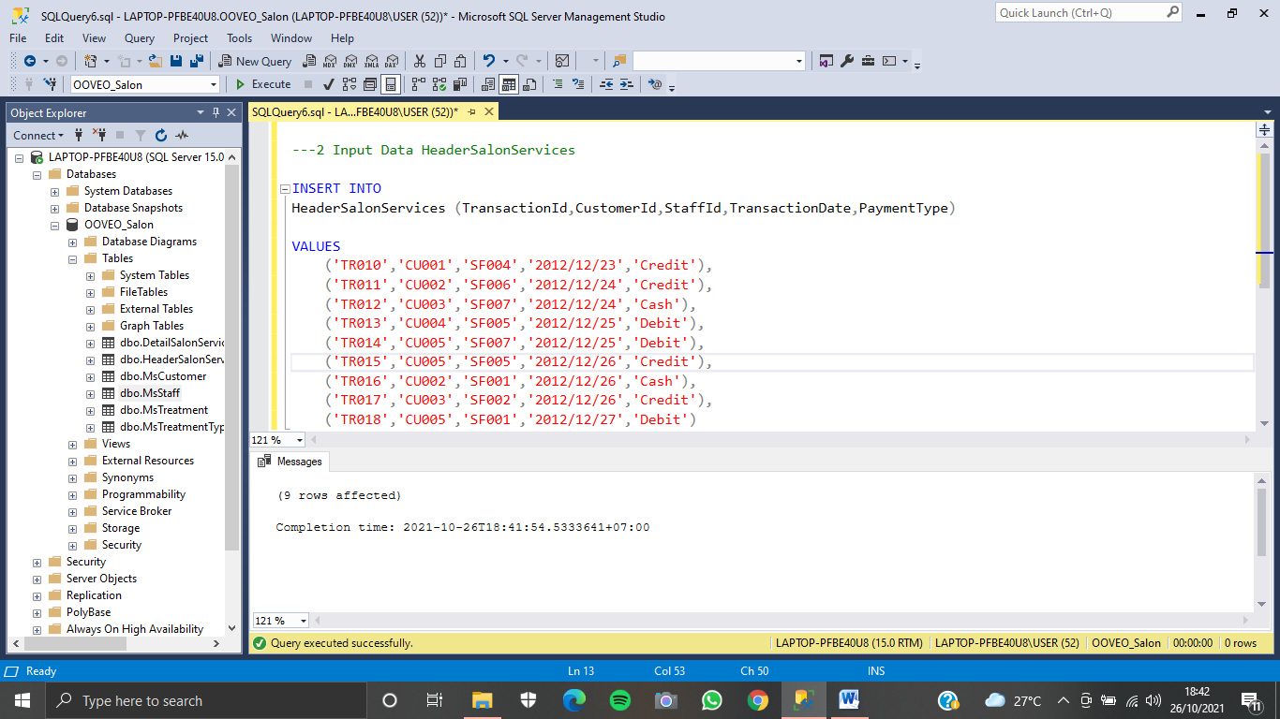

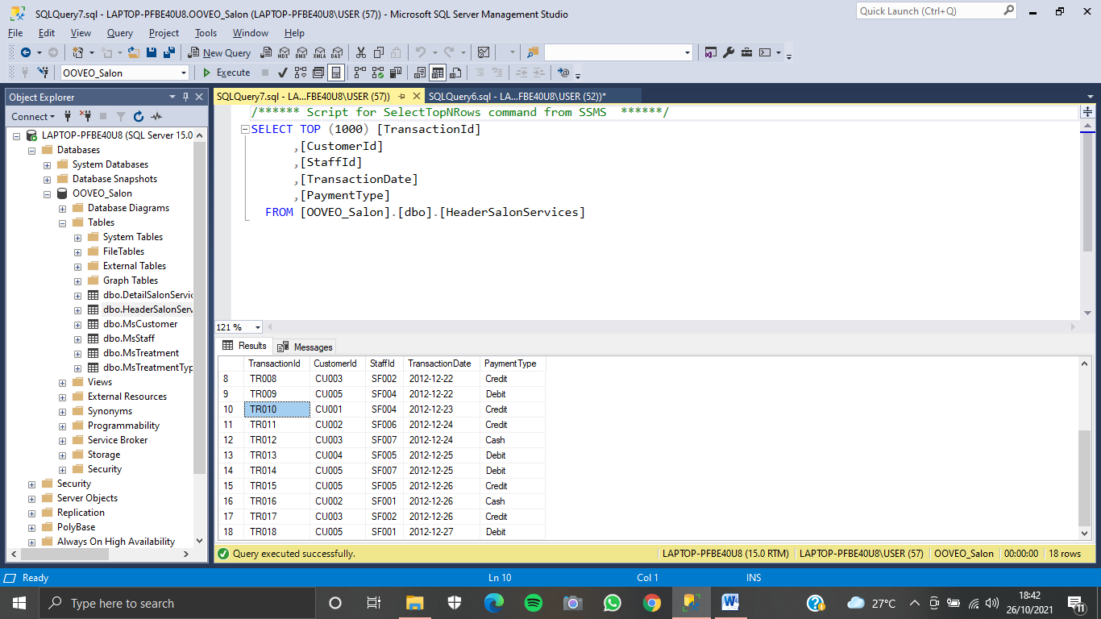**Hasil Insert HeaderSalonServices**

1. **Table : DetailSalonServices**

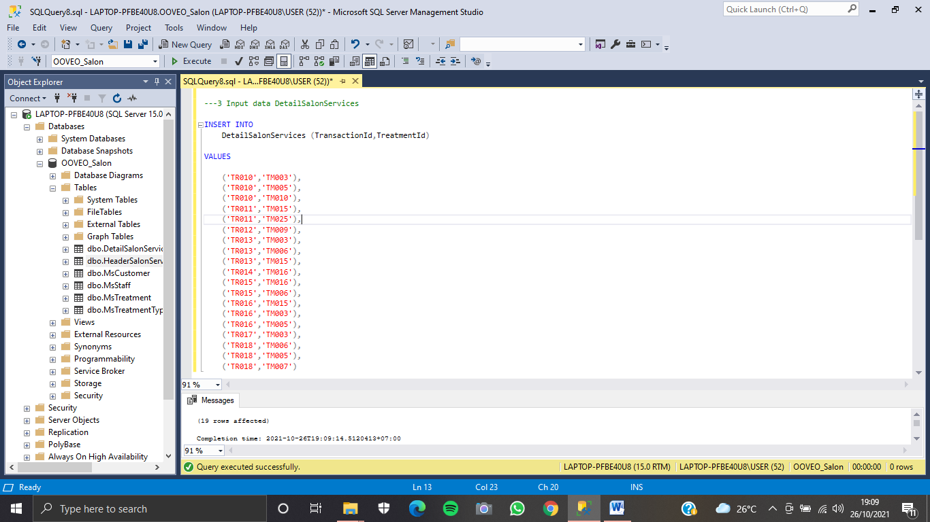

**Hasil Insert DetailSalonServices**

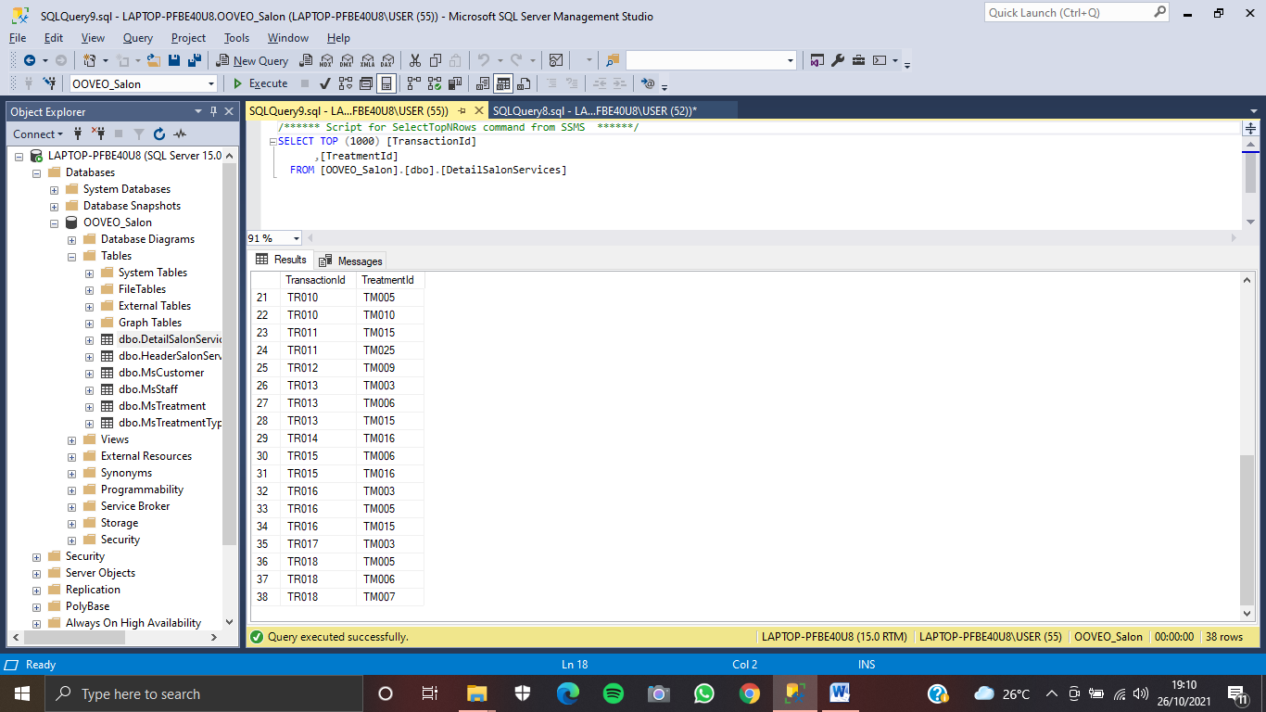

1. Insert the following data.

**(insert, dateadd, day, getdate)**

**Table : HeaderSalonServices**

Dalam menambahkan data dengan pendataan yang dimana data tanggal ditambahkan 3 hari yaitu dengan memasukkan insert biasa dan saat pada DateADD diketik DATEADD(day, tambahan hari,CAST(GETDATE()AS date)

Dalam itu CAST digunakan untuk mengubah sebuah value menjadi spesific value yang dimasukkan

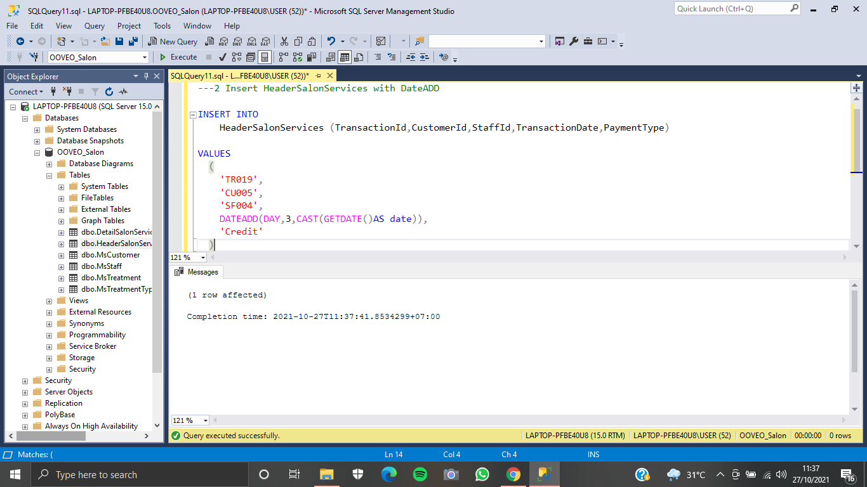

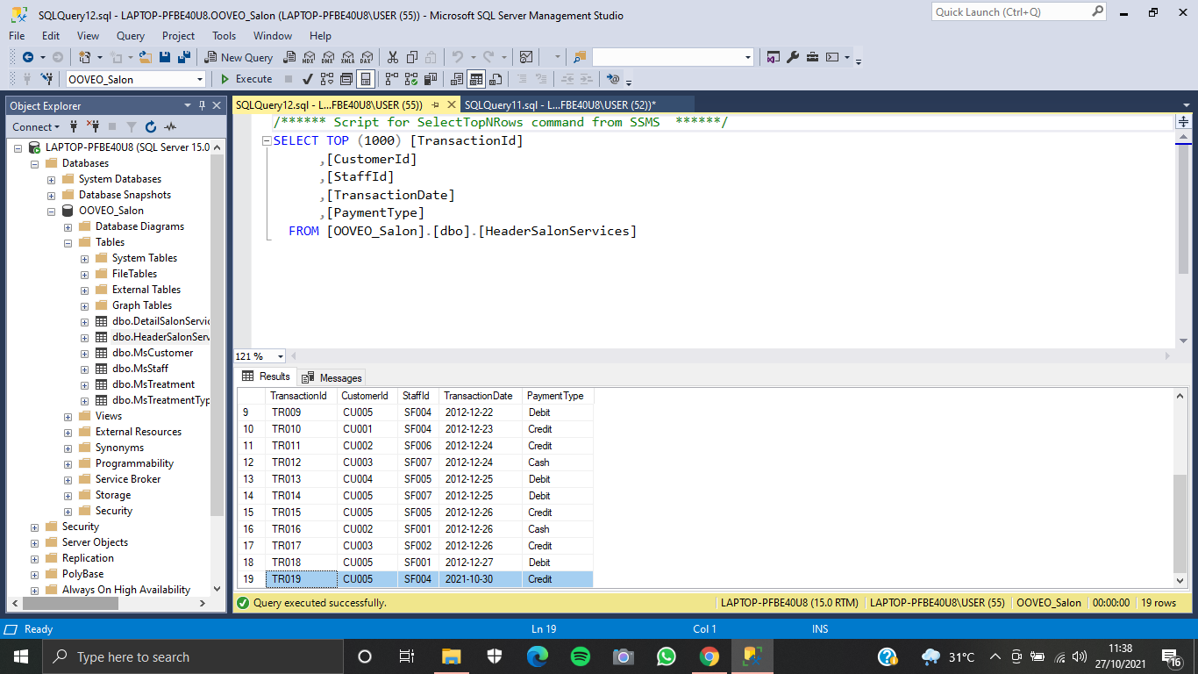**Hasil Dari Insert HeaderSalonServices DateAdd**

1. Insert the following data.

(**insert, round, rand**)

**Table : MsStaff**

Dalam menambahkan data dengan mengisi id,nama,gender dan juga penambahan staff salary, dalam penambahan staff salary digunakan syntax ROUND(RAND()*(Value – Value) + Value), Round sendiri bertujuan untuk memberikan berapa jumlah data yang akan di masukan dan RAND merupakan nilai awal dari sebuah data contoh seperti dibawah ini

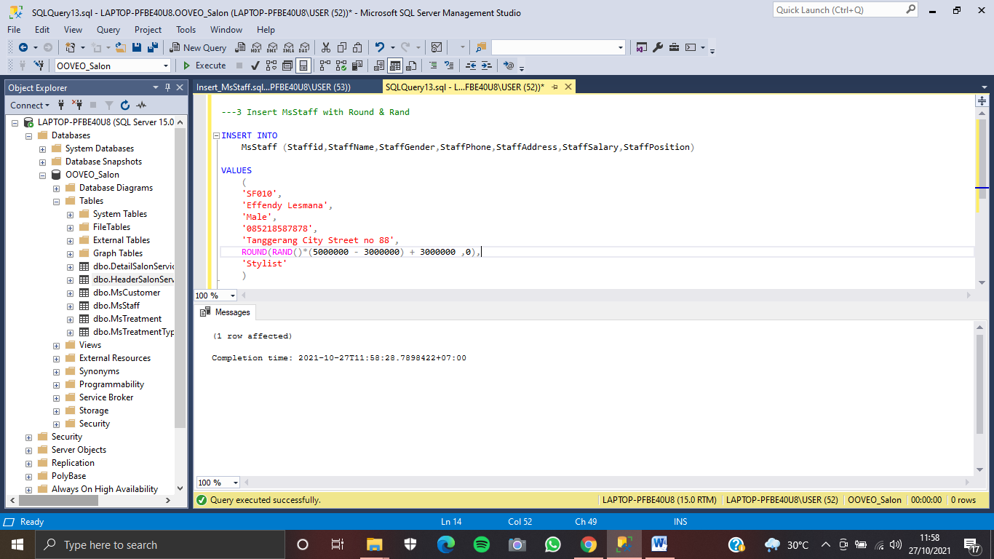

**Hasil dari Insert Round & Rand pada MsStaff**

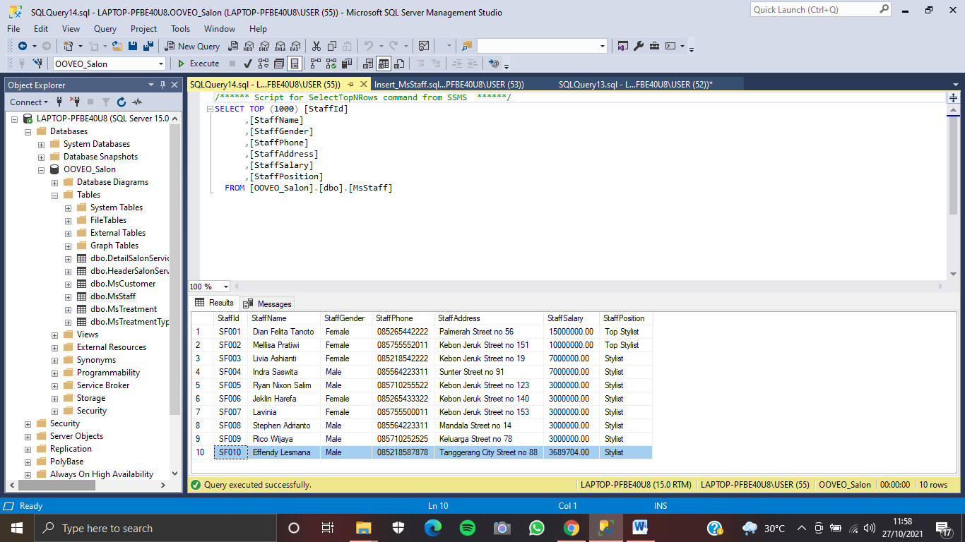

1. Change CustomerPhone by replacing ‘08’ with ‘628’ on **MsCustomer** table. Then display all data on **MsCustomer** table.

**(update, replace)**

**Table : MsCustomer**

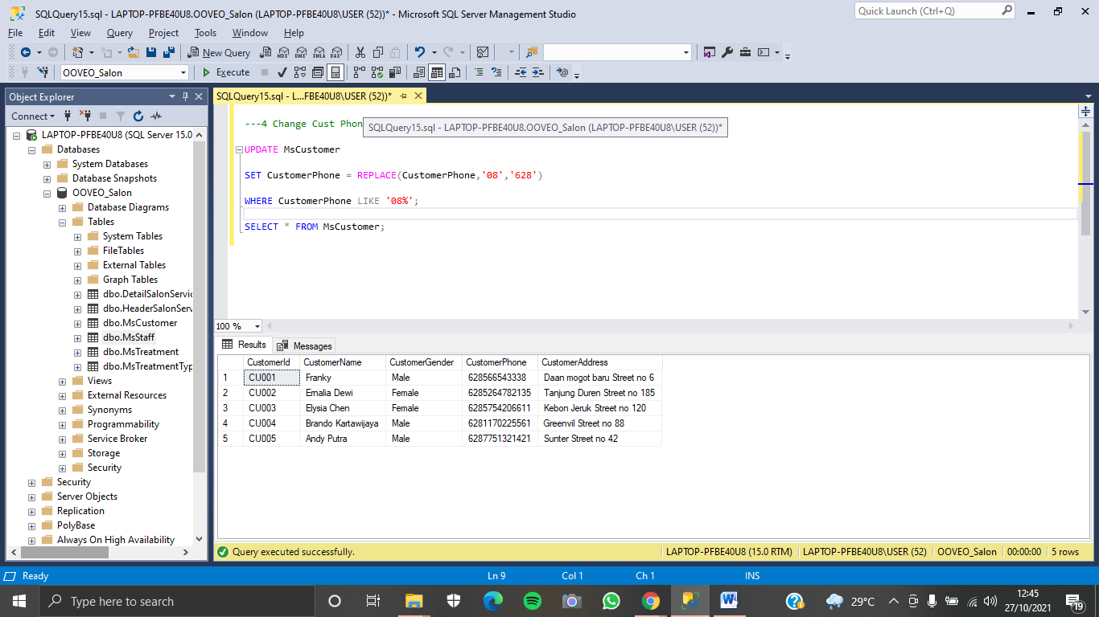Dalam mengupdate data diperlukan Syntax UPDATE nama_tabel dan dalam konteks ini merubah atau mengganti no telp customer dari 08 menjadi 628 dimana menggunakan syntax SET nama_kolom = REPLACE(nama_kolom,’data lama’,’data_baru’) dan WHERE dimana mengikuti data yang akan diganti.

1. Change the StaffPosition into ‘Top Stylist ‘and add StaffSalary by 7000000 on **MsStaff** table for every staff whose name is ‘Effendy Lesmana’. Then display all data on **MsStaff** table.

**(update, like)**

**Tabel : MsStaff**

Untuk mengubah Staffposition ke Top Stylist digunakan SET habis itu StaffPosition = REPLACE(StaffPosition,’Stylist’,’Top Stylist’) dan mengganti staffSalary yaitu langsung aja StaffSalary di bawah Staffposition terus = StaffSalary + value, jangan lupa untuk menggunakan WHERE dengan tujuan untuk merincikan data yang akan di ubah.

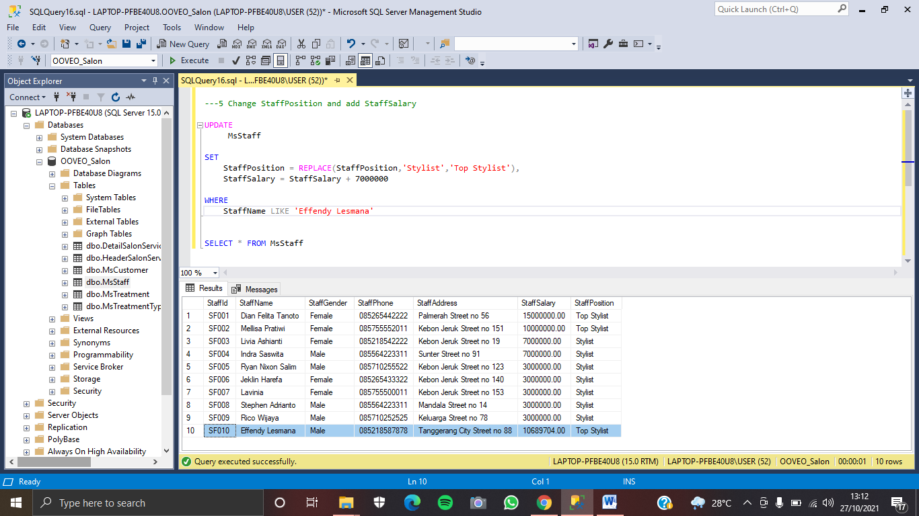

1. Change the CustomerName into the first name of CustomerName (obtained from the first character of CustomerName until character before space) on **MsCustomer**  table for every customer who did transaction on 24th day. Then display all data on **MsCustomer** table.

**(update, left, charindex, datepart, day)**

**Table : MsCustomer**

Dalam mengubah nama menjadi nama yang kita inginkan , kita membuat UPDATE data yang akan di ubah ,setelah itu kita SET CustomerName = LEFT(CustomerName,CHARINDEX(‘ ,CustomerName)) diikuti FROM MsCustomer JOIN HeaderSalonServices dengan tujuan untuk mengikuti bahwa data yang diubah di tabel pertama akan terubah di tabel kedua , setelah itu di beri WHERE dimana menentukan datepart juga day yang akan dimasukkan

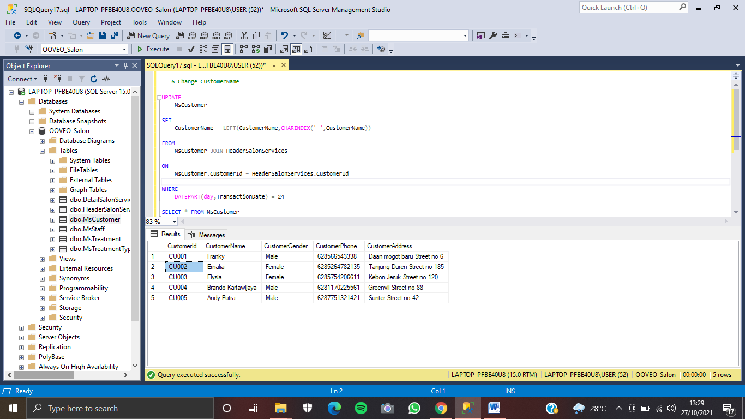

1. Change CustomerName by adding ‘Ms. ’ in front of it on **MsCustomer** table for every customer whose id is ‘CU002’ or ’ CU003’. Then display all data on **MsCustomer** table.

**(update, in)**

**Table : MsCustomer**

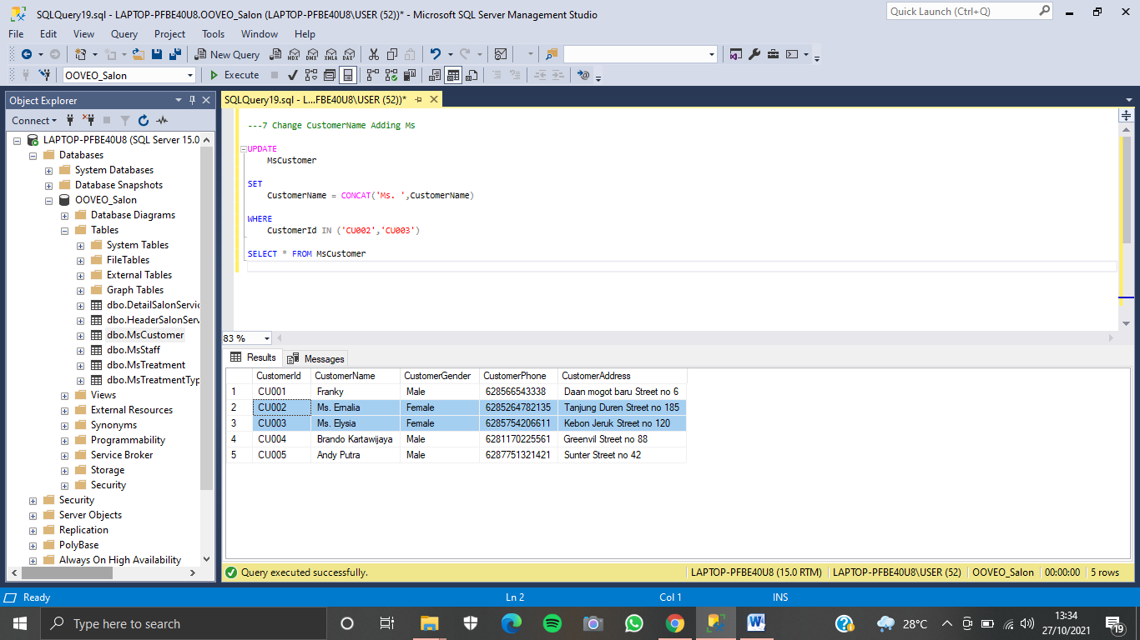Untuk menambahkan nama lagi seperti ‘Ms’ pertama buat dulu UPDATE diikuti oleh nama kolom setelah itu, dilakukan SET CustomerName = CONCAT(‘Ms. ’,CustomerName) tujuan dari CONCAT yaitu menambahkan data dari string yang di inputkan ke string awal, setelah itu diikuti WHERE CustomerId IN (‘CU002’,’CU003’).

1. Change CustomerAddress into ‘Daan Mogot Baru Street No. 23’ on MsCustomer table for every customer that has been served by staff whose name is ‘Indra Saswita’ and the transaction occurred on Thursday. Then display all data on **MsCustomer** table.

**(update, in, exists, datename, weekday)**

**Table : MsCustomer**

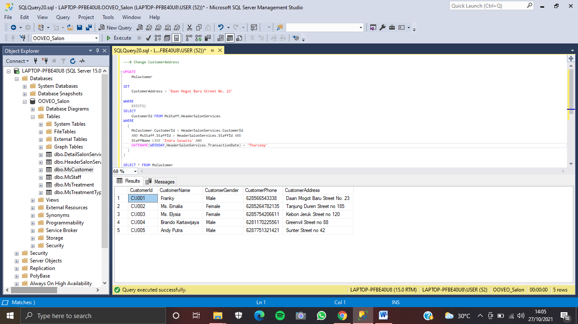Dalam mengganti Customer address buat dulu UPDATE Table_name setelah itu dibuat SET CustomerAddress = ‘Nama_Address’ setelah itu gunakan WHERE EXISTS tujuan dari EXISTS yaitu agar data dapat terbaca dengan benar, setelah itu di SELECT data yang akan di ganti dan gunakan WHERE lagi untuk Kolom data yang akan diganti.

1. Delete data on **HeaderSalonServices** table for every transaction which is done by the customer whose name doesn’t contains space. Then display all data on **HeaderSalonServices** table.

**(delete, join, charindex)**

**Table : HeaderSalonServices**

Untuk menghapus kolom pertama tama buat syntax DELETE setelah itu ketik FROM Table_name yang akan di hapus juga FROM table_name JOIN MsCustomer juga yang akan di hapus, dilanjutkan dengan ON bertujuan untuk memberikan spesifik data yang akan di hapus

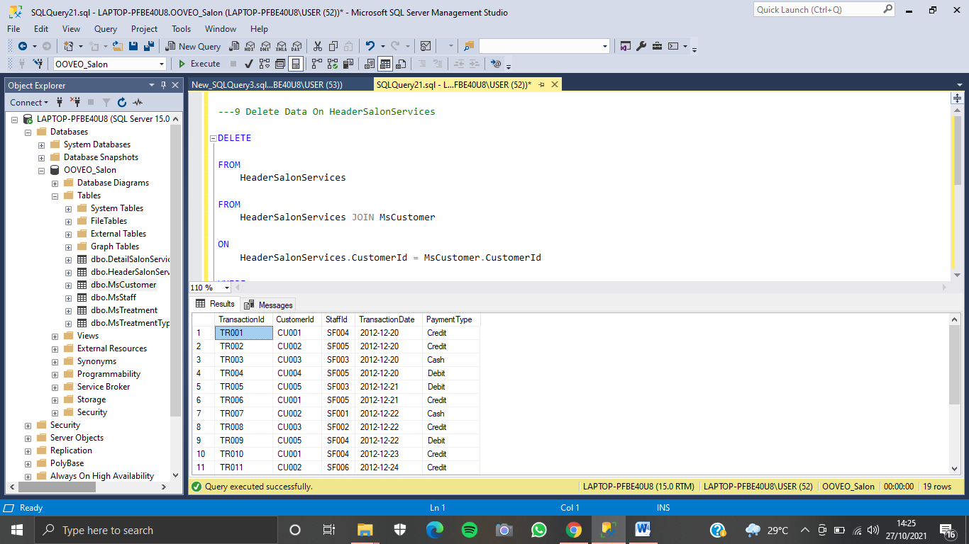

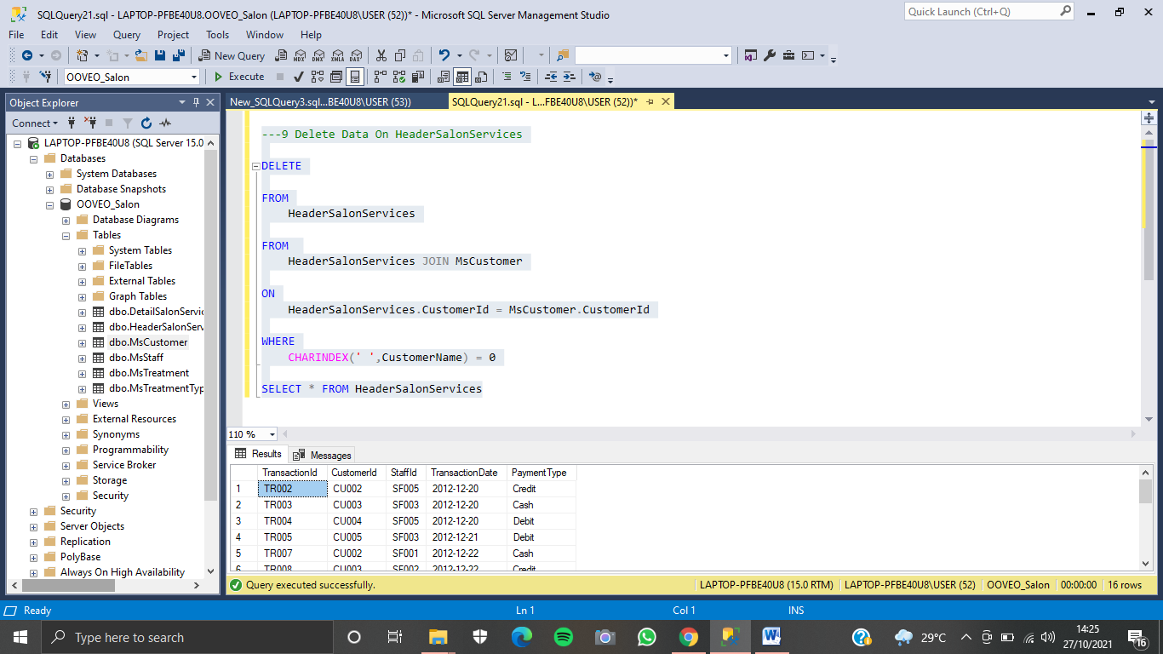Setelah Dihapus

1. Delete data on **MsTreatment** table for every treatment which type doesn’t contains ‘treatment’ word. Then display all data on **MsTreatment** table.

**(delete, in, not like)**

**Table : MsTreatment**

Untuk menghapus data table dengan syarat tidak mengandung kata treatment pertama buat dulu DELETE setelah itu FROM untuk table mana yang akan di hapus setelah itu di SELECT bagian kolom mana yang akan di spesifikasi dan setelah itu di ketik WHERE dengan TreatmentTypeName NOT LIKE (%Treatment%) tujuan dari %nama% yaitu dengan spesifikasi data yang akan di hapus nantinya.

